Мавыктыргыч математик сәяхәт.
Мәктәпкә хәзерлек төркеме белән “Математик күзаллауны формалаштыру” шөгыленә дәрес планы

Максат: Баларны бер шөгелдән икенче шөгелгә күчәргә өйрәтү. Ел фасылларын, атна көннәрен кабатлату. Саннарны һәм геометрик фигураларны үзләштерү күнекмәләрен ныгыту.

Җиһазлау:
- Магнитафон.
- Саннар һәм геометрик фигуралар.
- Уеннар Тангерамм һәм “тишек одеал.”
- Саннар патшасы.
- Альбом битләре һәм фломастерлар.
- Плакат “куян.”
- Агач, тау, яшел алан макетлары.

Дәрес барышы :
Оештыру. Уңай психологик хәлат тудыру кунакларны сәламләү.

Исәнмесез, ничек хәлләрегез?
Кунак булып безгә килгәнсез.
“Саннар иленә” сәяхәткә
Барасыбызны каян белгәнсез?
Бергәләшеп, ясыйк сәяхәтне
“Саннар иле” кызык һәм катлаулы
Үтә алсак сихри сукмакларны,
Бик тиз аңларбыз аларны.

- Балалар бүген без сезнең белән “Саннар иленә” саннар патшасы янына кунакка барабыз. Ул безне күптәнән чакыра иде инде. Аның янына барганыбызны белгертеп шалтыратып алырга кирәк. Ләкин балалар минем телефоным ватылган. Аның кайбер санлы төймәләре төшкән. Менә шушуы төймәләрне дөрес итеп урнаштырырга ярдәм итегез әле.

(Бергәләшеп телефонга саннар куялар. Бер санны бер генә бала куя.)

- Булды молодцы җимешләрем әйдәгез хәзер бергәләшеп шалтыратып алыйк инде. Мин аның телефон номерын онытмас өчен тактага язып куйган идем. Яле Титал матурым шул номерны карап миңа әйтчәле

(Титал әйтә, тәрбияче номерны җыя.)

-Алло,алло. Балалар нишләптер саннар патшасы телефонны алмый. Ягез әле кабаттан шалтыратып карыйк Хәзер безгә саннарны Айсылу акыллым әйтә.
(Айсылу әйтә, тәрбияче номерны җыя.)

-Алло, бу саннар патшасымы?
- Әйе, кем бу ни йомыш иде әле?
-Без Түке авылы балалар бакчасы балалары, сезнең янга кунакка киләргә җыенабыз.
(Саннар патшасы тавышы ишетелә).
-Бик яхшы, бик хуп мин сезне күптән көтә идем инде.Мин сезгә бүләкләрдә ,юлда килгәндә җиңеллерәк булсын дип юл карталарыда әзерләп куйдым. Сәяхәткә чыкканда шул картага карап чыгыгыз.
Тәрбияче:
-Ә хәзер балалар юлда адашмас өчен барасы юлның сукмагын шушы картада сызыйк. Моның өчен картадагы саннарны арта бару тәртибендә бер-бер артлы тоташтырып чыгыйк.
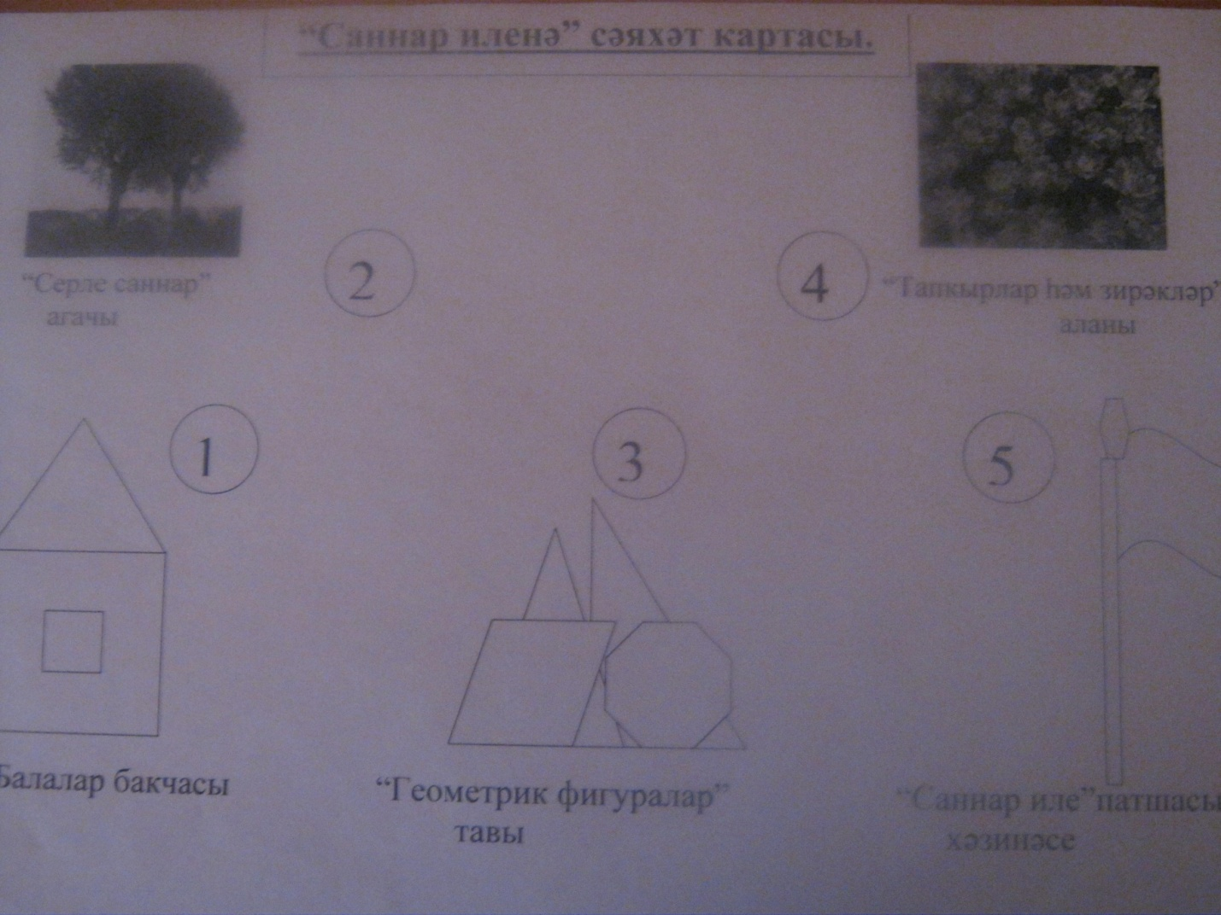

(Балалар бергәләп заданиене үтиләр. Яңадан тәрбияче үзе эшләп күрсәтә. Балалар тәрбияче эшләгәнне үзләренеке белән чагыштырып карыйлар, тәрбияче белән бергәләп булган хаталарны төзәтәләр.)

-Ягез әле нәниләрем сез бу картада ниләр күрәсез?
-Агачлар, өй, чәчәкләр, флаг, геометрик фигуралар.
- Бик хуп, Элвир акыллым әйт әле геометрик фигуралар картаның кай турына урнашкан.
- Уртасында, аста.
- Раушан бәләкәчем әйт әле өй картаның кай турына урнашкан?
- Өстә, сул як кырыйда.
- Булдырдың Алия матурым әйт әле ә флаг картаның кай җиренә урнашкан.
- Аста, сул як кырыйда.

- Молодец. Ә хәзер Фаррахова Алинә картада ничә агач барлыгын әйтә?
- Ике.
- Вагизова Алинә картада ничә чәчәк бар?
- Күп.
- Булды молодцы балалар әйдәгез инде хәзер сәяхәткә чыгабыз. Моның өчен бер-бер артлы тезелеп басырга кирәк.

(Балалар тезелеп басып сәяхәтнең беренче пункты саннар агачы яныныа киләләр.)

- Балалар менә нинди хикмәтле агач үсә икән монда, әйдәгез сорыйк әле шунан ниди агач икән ул? Саумы агачкай без Түке балалар бакчасы балалары булабыз, безне үзең белән таныштыр әле?
- Мин саннар агачы минем җимешләрем саннарга бәйләнгән төрле сораулардан, табышмак, уеннардан тора
Менә шуларның берничәсенә җавап биреп китмәссез микән тапкыр һәм зирәк балалар.
- Балалар менә нинди агач икән бу. Карагыз әле балалар бу агачның ничә алмасы бар?
- Ун
- Шул унның ничәсе сары, ничәсе кызыл?
- Дүртесе сары, алтысы кызыл.
- Ничә зур, ничә бәләкәй алмасы бар?
- Өч зур, җиде кече алмасы бар.
- Алия матурым шушы алмаларның кайсысын син үзеңә алыр идең, кайсысын әниеңә бирер идең?
- Мин зурысын әниемә бирер идем.
- Ни өчен син шулай эшләр идең?
- Чөнки әниләр җирдә иң якын, иң яраткан кешеләр. Әниләргә карата һәр вакыт яхшылык кына эшләргә кирәк.

- Булдырдың акыллым, бик дөрес җавап бирдең, менә шулай балалар әниләребезне яратырга һәм кадерләргә кирәк. Ә хәзер карыйк инде балалар нинди микән җимешләре бу агачның.

Д/У “Цифрларны дөрес тез”(Өстәлдә төрле тәртиптә саннар ята шуларны тәртипләп фланелиграфка тезергә), “Үз өеңне тап”(Балаларга төрле саннар таратыла алар музыка астына алар бииләр, музыка туктагач, үзләренең саннары язылган урындыкларга барып утыралар).
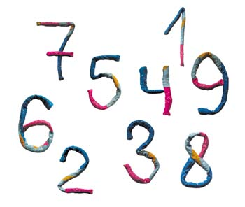
Агач:
- Менә нинди акыллы, зирәк балалар икәнсез сез күңел җимешләрем, ә хәзер инде геометрик фигуралар тавына барыгыз.

Тәрбиче:
- Саннар агачы янында без нәрсәләрне искә төшердек?

(Балалар юлларын дәвам итәләр, һәм геометрик фигуралар тавы янына киләләр.)

- Балалар геометрик фигуралар тавы шушы микән инде ул?
- Әйе мин геометрик фигуралар тавы, ә сез кемнәр буласыз?
- Без Түке балалар бакчасы балалары булабыз.
- Сезнең киләсене миңа саннар патшасы әйткән иде инде. Мин сезгә үземнең мәсәләләрне, сорауларны әзерләп куйган идем. Аларны сезгә тәрбияче апагыз җиткерер.

Тәрбиче:
- Балалар сез бу тауда ничә өчпочмак күрәсез?
- Ике.
- Өчпочмакның ничә почмагы бар, ничә ягы бар?
- Өч почмагы һәм өч ягы бар.
- Тауда ничә квадрат, ничә түгәрәк бар?
- Тауда бер квадрат, бер түгәрәк бар.

- Ә хәзер балалар геометрик фигуралар тавы безгә хәзерләгән башваткычларны карап китик.

Д/У “Танграмм”(Өлге буенча геометрик фигуралардан куян рәсеме ясыйлар.) “ Одеал ямау“ (Кәгазъ битенә төрле фигуралы тишекләр төшерелгән туры килүче фигураларны табып тишекләрне ямарга.)
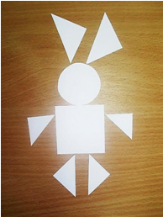

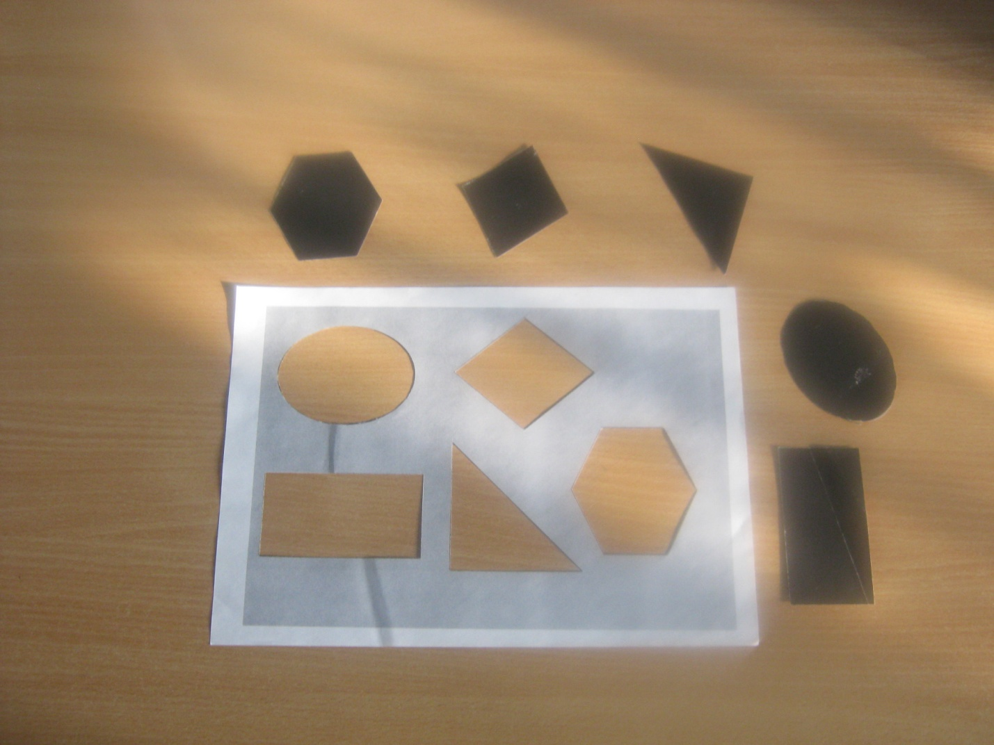

Тавыш:
-Булдырдыгыз балалар, молодцы нинди зирәк һәм акыллы балалар икән сез, ә хәзер инде “ Тапкырлар һәм зирәкләр” аланына барыгыз.

- Бик зур рәхмәт, балалар геометрик фигуралар тавы яныныда без сезнең белән төрле геометрик фигураларны искә төшердек шулаймы?

(Балалар юлларын дәвам итәләр. Һәм “Тапкырлар һәм зирәкләр” аланына киләләр.)

- Һай балалар нинди матур чәчәкләр монда.

- Бу мин “ Тапкырлар” аланы. Ә сез кемнәр буласыз.

- Без Түке балалар бакчасы балалары булабыз.

- Сезнең киләсене миңа саннар патшасы әйткән иде инде. Мин сез тапкырларга үземнең сорауларны әзерләп куйган идем инде. Ул сорауларны сез аландагы чәчәкләрдән табарсыз.
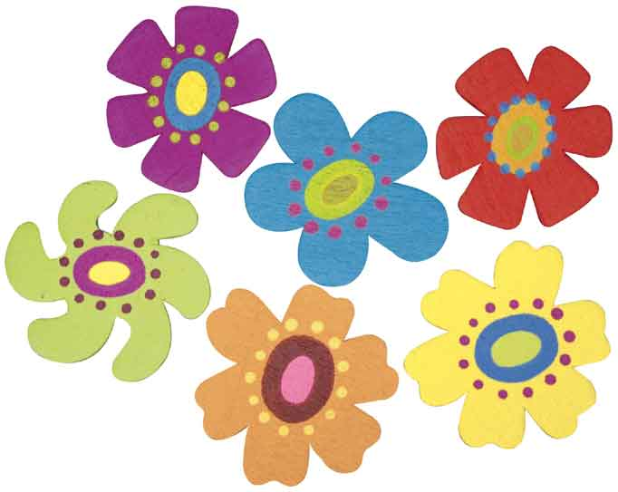
Тәрбияче:
- Балалар сез аланда ничә чәчәк күрәсез?
- Алты.
- Алар нинди төсләрдә?
- Алар төрле төсләрдә.
-Нинди төсләрдә инде алар?
-Шәмәхә, зәңгәр, кызыл, яшел, көрән, сары.
-Зәңгәр чәчәк кайда тора?
-Ул шәмәхә чәчәк артында, кызыл чәчәк алдында, көрән чәчәк өстендә тора.
- Сары чәчәк кайда?
-Аста уң якта.
-Әйдәгез хәзер сорауларга җавап бирик инде.

(Тәрбияче аланнан бер чәчәкне ала аның таҗлары артына сораулар язылган, шул сорауларга җавап бирәләр.)
- Хәзер елның кайсы фасылы?
- Бер елда ничә фасыл бар?
- Сез елның кайсы фасылын яратасың?
- Атннада ничә ял көне бар?
- Атнада ничә көн?
- Атна көннәрен санап күрсәт?
- Бүген атнаның ничәнче көне?

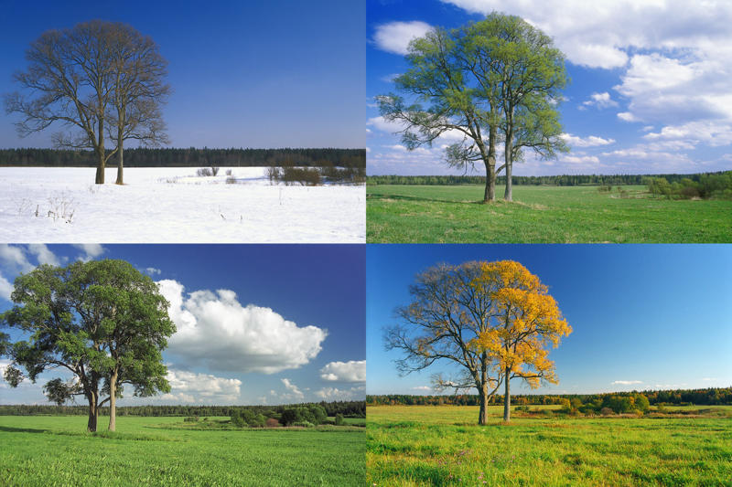
Тавыш:
- Булдырдыгыз балалар сез шул хәтледә акыллы, тырыш, зиһенле балалар икәнсез. Ә хәзер инде саннар патшасының үзе янына барыгыз инде. Ул сезне күптән көтә.

(Балалар саннар патшасы яныныа киләләр.Ул үзенең урынан чыга.)

- Балалар сезнең зирәк, акыллы, тапкыр балалар икәнегезгә тагын бер инандым инде, шуңа күрә сезгә шушы серле тартманы бүләк итәм. Әйдәгез тартмада ниләр барын бергәләп карыйк.

(Тартмадан 5 язылган медальләрне ала һәм балаларга өләшеп чыга.)
- Балалар бу медальләрга нинди сан язылган?
- Бишле
- Менә балалар бу медальләрне саклагыз тырышлыкларыгызны, зирәклекләрегезне югалтмагыз. Мәктәпкә баргачта шушы медальдәге кебек бишлегә генә укыгыз. Уңышлар сезгә балалар, сау булыгыз.

(Балалар саубуллашып кирегә китәләр.)

Тәрбияче:
-Балалар без сезнең белән бүген нәрсәләрне кабатладык, нәрсәләрне кабат искә төшердек.
- Саннарны, геометрик фигураларны, ел фасылларын, атна көннәрен.
- Балалар сез бүгенге шөгелдә үзегезнең тырыш һәм зиһенле балалар икәнлегезне тагын бер тапкыр килгән кунакларга да, саннар патшасына да күрсәттегез.
Мин сездән бик канәгать рәхмәт сезгә. Шулай ук килгән кунакларгада бик зур рәхмәт. Сау булыгыз.

